鲁东大学共享仪器设备信息表
所在单位：交通学院 所属实验室：工程材料实验室 存放地点：西区4#118室
仪器名称 | 万能摩擦磨损试验机 | 国 别 |  | 中国 | 资产编号 | 2010004607
型 号 | MMW-1A | 规 格 |  | 1KN
单 价 | 128000 | 附件金额 |  |  | 设备总价 | 128000
出厂日期 | 2009.10 | 生产厂家 |  | 济南益华摩擦学测试技术有限公司
管 理 人 | 孙军龙 | 联系电话 |  |  | 电子邮箱
收费标准 | 30元/小时 |  |  |  | QQ号
主要附件：  1、泥浆罐1套  2、销盘摩擦幅大小各1套、四球摩擦负1套、球盘摩擦负1套、止推圈摩擦幅大小各1套、Pt100铂电阻温度测试系统1套  3、内嵌式计算机1台 |  |  | 仪器照片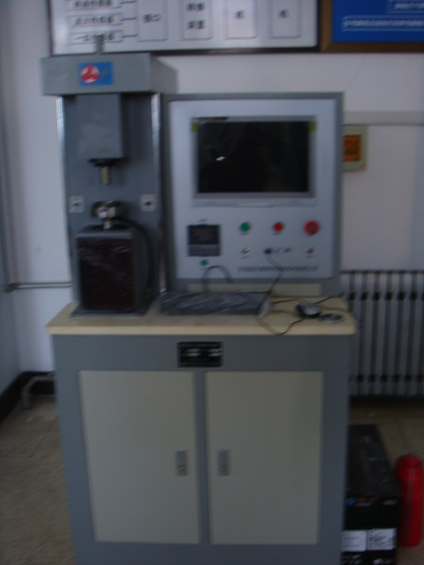
技术指标与参数：  1、轴向试验力工作范围10～1000N  2、最大试验力的20%以上试验力的示值相对误差±1%  3、最大试验力的20%以上试验力的示值重复性相对误差±1%  4、最大试验力的20%以下试验力的示值误差±2N  5、最大试验力的20%以下试验力的示值重复性误差2N  6、摩擦力矩的测定范围0～2500N.mm  7、试验力数显装置分辨力1N |  |  | 功能与使用范围：  1、可在一定压力下，模拟滚动、滑动及滚滑复合运动的摩擦形式。  2、可用来评定润滑剂、金属、塑料、土层、橡胶、陶瓷等材料的摩擦磨损性能。  3
负责人： 填表人：
单位盖章

